Na temelju članka 39. Zakona o Proračunu (N.N. 87/08) i članka 31. Statuta Općine Runović (Sl. glasnik 01/97, 1/09. 01/13 i 1/18),
Općinsko vijeće općine Runovići na sjednici održanoj dana 18.12 2020. godine donijelo je
PRORAČUN OPĆINE RUNOVIĆI
ZA 2021.GODINU I PROJEKCIJA ZA 2022. i 2023. GODINU
Članak 1.
Proračun općine Runović za 2021. godinu (u daljnjem tekstu Proračun) sastoji se od općeg i Posebnog dijela te Plana razvojnih programa.
U Općem dijelu proračuna prikazan je Plan prihoda i rashoda Općine Runovići, projekciju Proračuna za 2022. i 2023. godinu.
I. OPĆI DIO
A
RAČUN PRIHODA I RASHODA
O P I S
1
2
3
7
9/8
Indeks Indeks
21/22 22/23
100 ,0 95,4 101,5
10/9
BROJ
Plan za
2021.
9.700.000
0
Projekcija
za 2022.
9.300.000
0
Projekcija
za 2023.
8.100.000
0
Indeks
Plan 21
RAČUNA
6 Prihodi poslovanja
7 Prihodi od prodaje nefinancijske imovine
6+7
UKUPNO PRIHODI
9.700.000
9.300.000
8.100.000
100,0
95,4
101,5
3 Rashodi poslovanja
4 Rashodi za nabavku nefinancijske imovine
UKUPNO RASHODI
5.740.000
3.960.000
9.700.000
6.280.000
3.020.000
9.300.000
5.260.000
2.840.000
8.100.000
100,0
100,0
100,0
100,0
91,5
95,3
100,0
102,8
101,5
3+4
(6+7)-(3+4) VIŠAK(+)/ MANJAK (-)
0
0
0
0,0
0,0
0,0
B
RAČUN FINANCIRANJA
8 Primici od zaduživanja
5 Izdaci za financijsku imovinu i otplate zajmova
0
0
0
0
0
0
0,0
0,0
0,0
0,0
0,0
0,0
8-5
C
UKUPNO PRORAČUN OPĆINE
1. = (6+7+8) UKUPNI PRIHODI I PRIMICI
2. = (3+4+5) UKUPNI RASHODI I IZDACI
9.700.000
9.700.000
0
9.300.000
9.300.000
0
8.100.000
8.100.000
0
100,0
100,0
0,0
95,4
95,4
0,0
101,5
101,5
0,0
3. = (1.-2.)
RAZLIKA(1-2)višak+/manjak-
1


Članak 2.
Prihodi i primici te rashodi i izdaci utvrđuju se u računu prihoda i rashoda kako slijedi:
PRIHODI POSLOVANJA
Raz Skupi Podskupina
Naziv
prihoda
Plan za
2021.
Projekcija
za 2022.
Projekcija
za 2023.
Indeks
21.
Indeks
9/8
Indeks
10/9
red
na
UKUPNO PRIHODA/PRIMITAKA
Prihodi poslovanja
9.700.000
9.700.000
4.855.000
4.800.000
40.000
9.300.000
9.300.000
4.755.000
4.700.000
40.000
8.100.000
8.100.000
4.755.000
4.700.000
40.000
100,0
95,3
101,5
6
100,0
100,0
100,0
100,0
100,0
100,0
100,0
100,0
100,0
100,0
0,0
95,3
105,8
105,8
100,0
100,0
100,0
92,4
92,4
92,4
100,0
0,0
88,8
101,5
100,0
100,0
100,0
100,0
100,0
102,5
102,5
102,5
100,0
0,0
61
Prihodi od poreza
611
613
614
616
Porezi i prirez na dohodak
Porez na imovinu
Porezi na robu i usluge
10.000
5.000
4.440.000
3.440.000
1.000.000
15.000
15.000
390.000
40.000
10.000
5.000
4.140.000
3.200.000
940.000
15.000
15.000
390.000
40.000
10.000
5.000
2.940.000
1.980.000
960.000
15.000
15.000
390.000
40.000
Ostali prihodi od poreza
63
Potpore
633
634
Potpore iz proračuna (državnog, županijskog, agencija za plaćanje u poljoprivredi
Pomoći od ostalih subjekata
Prihod od imovine
64
65
641
Prihodi od financijske imovine
Prihodi od roba i usluga
Administrativne (upravne) pristojbe
Prihodi po posebnim propisima
100,0
0,0
100,0
100,0
0,0
100,0
651
652
0,0
88,8
350.000
350.000
350.000
7
8
Prihodi od prodaje nefin. imovine
Prihod od prodaje nefinancijske imovine
Prihodi od prodaje materijalne imovine - prir. bogat.
Prihodi od prodaje proizvedene dugotrajne imovine
Prihodi od prodaje građevinskih objekata
0
0
0
0
0
0
0
0
0
0
0
0
0
0
0
0
0
0
0
0
0
0
0
0
0,0
0,0
0,0
0,0
0,0
0,0
0,0
0,0
0,0
0,0
0,0
0,0
0,0
0,0
0,0
0,0
0,0
0,0
0,0
0,0
0,0
0,0
0,0
0,0
71
84
711
72
721
Primici od zaduživanja
Primici od zaduživanja
844
Primljeni zajmovi od banaka i ostalih financijskih institucija izvan javnog sektora
Plan za 2021. g.
Projekcija za
2022.g.
Projekcija za
2023.g.
Indeks Plan 2021 Indeks 22/20 Indeks 23/21
Šifra izvora
01 Opći prihodi i primici
4.855.000
4.755.000
4.755.000
100,0
100,0
100,0
100,0
0,0
105,8
100,0
88,8
92,4
0,0
100,0
100,0
100,0
102,5
0,0
02 Vlastiti prihodi
15.000
390.000
4.440.000
15.000
390.000
4.140.000
15.000
390.000
2.940.000
03 Prihodi za posebne namjene
04 Pomoći
05 Donacije
0
0
0
0
0
0
0
0
0
06 Prihodi od nefinancijske imovine i nadoknade šteta s osnova osiguranja
07 Namjenski primici od zaduživanja
0,0
0,0
0,0
0,0
0,0
0,0
Ukupno po izvorima:
9.700.000
9.300.000
8.100.000
100,0
95,3
101,5
2


RASHODI POSLOVANJA
Raz Skupi Podskupina
Naziv
rashoda
Plan za
2021.
Projekcija
za 2022.
Projekcija
za 2023.
Indeks
9,0
Indeks
9/8
Indeks
10/9
red
na
UKUPNO RASHODI/IZDACI
9.700.000
5.740.000
1.647.500
1.400.000
9.500
238.000
1.863.500
73.840
431.660
1.068.000
290.000
55.000
9.300.000
6.280.000
2.583.500
2.200.000
9.500
374.000
1.487.500
88.840
8.100.000
5.260.000
1.647.500
1.400.000
9.500
238.000
1.403.500
73.500
100,0
95,3
101,5
3
Rashodi poslovanja
Rashodi za zaposlene
Plaće
100,0
100,0
100,0
100,0
100,0
100,0
100,0
100,0
100,0
100,0
100,0
0,0
100,0
100,0
100,0
100,0
100,0
100,0
100,0
100,0
100,0
100,0
100,0
0,0
100,0
100,0
100,0
100,0
100,0
100,0
100,0
100,0
100,0
100,0
100,0
0,0
31
311
312
313
Ostali rashodi za zaposlene
Doprinosi na plaće
32
34
Materijalni rashodi
Naknada troškova zaposlenima
Rashodi za materijal i energiju
Rashodi za usluge
321
322
323
329
432.660
856.000
110.000
55.000
365.000
855.000
110.000
55.000
Ostali nespomenuti rashodi poslovanja
Financijski rashodi
Kamate za primljene zajmove
Ostali financijski rashodi
342
343
0
0
0
55.000
55.000
55.000
100,0
100,0
100,0
35
36
Subvencije
2.000
2.000
2.000
2.000
2.000
2.000
100,0
100,0
100,0
100,0
100,0
100,0
352
367
Subvencije trgovačkim društvima, obrtnicima, malim i srednjim
Pomoći dane u inotemstvo i unutar opće države
450.000
450.000
450.000
100,0
100,0
100,0
Prijenosi proračunskum korisnicima iz nadležnog proračuna
450.000
450.000
450.000
100,0
100,0
100,0
37
38
Naknada građanima i kućanstvima
Ostale naknade građanima i kućanstvima iz proračuna
Donacije i ostali rashodi
820.000
820.000
902.000
902.000
820.000
820.000
882.000
882.000
820.000
820.000
882.000
882.000
100,0
100,0
100,0
100,0
100,0
100,0
100,0
100,0
100,0
100,0
100,0
100,0
372
381
Tekuće donacije
RASHODI ZA NABAVU NEFINANCIJSKE IMOVINE
4
Rashodi za nabavu nefinancijske imovine
3.960.000
3.020.000
2.840.000
100,0
0,0
0,0
100,0
100,0
0,0
91,3
0,0
0,0
91,3
91,3
0,0
102,9
0,0
0,0
102,9
102,9
0,0
41
42
Rashodi za nabavu neproizvedene dug.imovine
Materijalna imovina prirodna bogatstva
Rashodi za proizv.dugotraj. imovin
Građevinski objekti
Postrojenja i oprema
Nematerijalna proizvedena imovina
0
0
0
0
0
0
411
3.960.000
3.880.000
80.000
0
3.020.000
2.940.000
80.000
0
2.840.000
2.760.000
80.000
0
421
422
426
0,0
0,0
0,0
IZDACI ZA FINANCIJSKU IMOVINU I OTPLATU ZAJMOVA
5
0
0
0
0
0
0
0
0
0
0,0
0,0
0,0
0,0
0,0
0,0
0,0
0,0
0,0
Izdaci za financijsku imovinu i otplate zajmova
Izdaci za otplatu glavnice primljenih zajmova
Otplata glavnice primljenih zajmova od banaka
54
544
3


II. POSEBNI DIO
Rashodi i izdaci po organizacijskoj i programskoj klasifikaciji utvrđuju se kako slijedi:
Šifra
ŠIFRA
Izvor
BROJ
Plan
2021
Projekcija Projekcija Indeks Indeks Indeks
Programska
Program/
Projekt/
2022
2023
4
5
6
Aktivnost
1 2 3 4 5 6 7 RAČUNA
UKUPNO RASHODI I IZDACI
VRSTA RASHODA I IZDATAKA
1
2
3
2/1
95,9
3/2
87,1
3/1
83,5
9.700.000 9.300.000 8.100.000
RAZDJEL 001 : OPĆINSKO VIJEĆE, OPĆINSKI NAČELNIK I TIJELA OPĆ UPRAVE
Glava 001 01 : Općinsko vijeće
5.740.000 6.280.000 5.260.000
109
100
100
100
100
100
100
100
100
100
100
100
100
157
157
100
100
100
100
100
100
100
100
100
100
100
100
100
200
200
200
200
200
200
79
84
100
100
100
100
100
100
100
100
100
100
100
100
64
92
100
100
100
100
100
100
100
100
100
100
100
100
100
100
100
100
100
100
100
100
100
100
100
100
100
100
100
100
100
100
100
100
100
75
62.000
62.000
40.000
40.000
40.000
40.000
40.000
22.000
22.000
22.000
22.000
22.000
62.000
62.000
40.000
40.000
40.000
40.000
40.000
22.000
22.000
22.000
22.000
22.000
62.000
62.000
40.000
40.000
40.000
40.000
40.000
22.000
22.000
22.000
22.000
22.000
P1001
A1001 01
1
1
Program 01:
Aktivnost:
Donošenje akata i mjera iz djelokruga predstavničkog tijela
Redovni rad Općinskog vijeća
Funkcijska klasifikacija : 0111 Izvršna i zakonodavna tijela
3
Rashodi poslovanja
32
Materijalni rashodi
1
1
329
Aktivnost:
Naknada za rad članovima predstavn i izvrš tijelima
Potpora radu političkih stranaka i vijeć grupe birača
A1001 02
Funkcijska klasifikacija : 0111 Izvršna i zakonodavna tijela
3
3
381
Rashodi poslovanja
Rashodi poslovanja
Tekuće donacije
1
Glava 001 02 : Općinski načelnik i Jedinstveni upravni odjel
1.647.500 2.583.500 1.647.500
1.647.500 2.583.500 1.647.500
P1002
A1002 01
1
1
Program 02:
Aktivnost:
Rashodi za zaposlene
Plaće za zaposlene Jedinstveni UO i načelnik
64
360.500
360.500
360.500
360.500
300.000
9.500
360.500
360.500
360.500
360.500
300.000
9.500
360.500
360.500
360.500
360.500
300.000
9.500
100
100
100
100
100
100
100
100
100
100
100
100
100
50
50
50
50
50
50
94
Funkcijska klasifikacija : 0112 Jedinstveni upravni odjel
3
Rashodi poslovanja
31
311
Rashodi za zaposlene, Općinski načelnik i Jedinstveni UO
Plaće
1
1
1
1
312
313
Ostali rashodi za zaposlene
Doprinosi na plaće
51.000
51.000
51.000
A1002 02
A1002 03
Aktivnost:
Rashodi za zaposlene
351.000
351.000
351.000
351.000
300.000
51.000
351.000
351.000
351.000
351.000
300.000
51.000
351.000
351.000
351.000
351.000
300.000
51.000
Funkcijska klasifikacija : 0113 Jedinstveni upravni odjel radnici HZZZ
3
Rashodi poslovanja
31
311
Rashodi za zaposlene, Komuanlni radnici - HZZZ
Plaće
3
3
3
313
Doprinosi na plaće
Aktivnost:
Rashodi za zaposlene
936.000 1.872.000
936.000 1.872.000
936.000 1.872.000
936.000 1.872.000
800.000 1.600.000
936.000
936.000
936.000
936.000
800.000
136.000
Funkcijska klasifikacija : 0113 Jedinstveni upravni odjel radnici ZAŽELI
3
31
311
313
Rashodi poslovanja
Rashodi za zaposlene, radnici - ZAŽELI
Plaće
3
3
Doprinosi na plaće
136.000
272.000
Glava 001 03 : Materijalni troškovi Općinski načelnik i Jedinstveni upravni odjel
1.823.500 1.447.500 1.363.500
P1003
A1003 01
1
1
Program 03:
Aktivnost:
Materijalni troškovi zaposlenih
Mat troškovi za zaposlene jedinst UO i načelnik
73.840
73.840
73.840
73.840
73.840
55.000
3.840
88.840
88.840
88.840
88.840
88.840
55.000
3.840
73.500
73.500
73.500
73.500
73.500
55.000
3.840
120
120
120
120
120
100
100
83
83
83
83
83
100
100
100
100
100
100
100
100
100
Funkcijska klasifikacija : 0112 Jedinstveni upravni odjel
3
32
321
321
Rashodi poslovanja
Materijalni rashodi
Naknade troškova zaposlenima (službeni put)
Prijevoz naposao i s posla
1
1
4
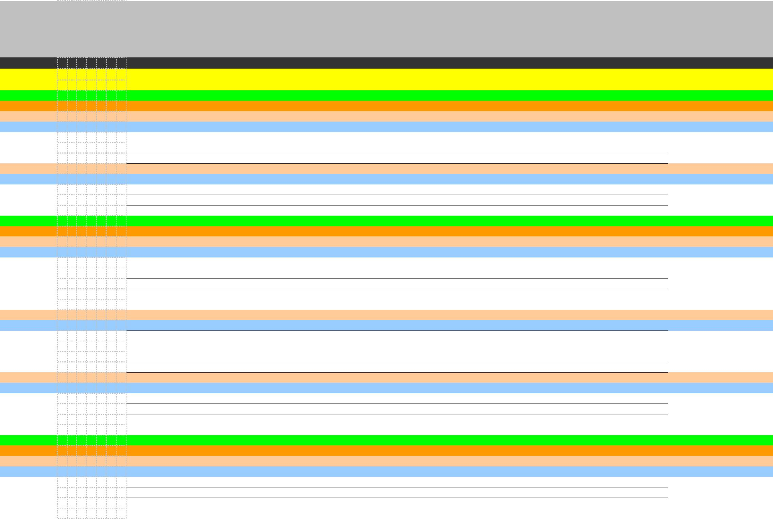

Šifra
ŠIFRA
Izvor
BROJ
Plan
2021
Projekcija Projekcija Indeks Indeks Indeks
Programska
Program/
Projekt/
2022
2023
4
5
6
Aktivnost
1 2 3 4 5 6 7 RAČUNA
VRSTA RASHODA I IZDATAKA
Prijevoz radnicima ZAŽELI
Rashodi za materijal i energiju
1
2
3
2/1
200
3/2
3/1
1
321
15.000
30.000
14.660
49
84
98
P1004
A1004 01
1
1
1
Program 04:
Aktivnost:
431.660
25.000
25.000
25.000
25.000
432.660
25.000
25.000
25.000
25.000
365.000
25.000
25.000
25.000
25.000
100
100
100
100
100
100
100
100
100
100
100
100
100
100
100
100
100
100
101
101
101
101
104
100
100
100
80
100
100
100
100
100
100
100
100
100
100
100
100
100
100
100
100
100
100
100
100
85
100
100
100
100
100
100
100
100
100
100
100
100
100
100
100
100
100
55
3
3
Nabava uredskog materijala i literature
100
100
100
100
100
100
100
100
100
100
100
100
100
100
100
100
100
54
54
54
54
72
100
100
14
100
100
100
100
100
100
100
100
100
100
100
103
103
103
103
73
Funkcijska klasifikacija : 0111 Izvršna i zakonodavna tijela
3
32
Rashodi poslovanja
Materijalni rashodi
Uredski materijal
1
1
322
322
Aktivnost:
15.000
10.000
60.000
60.000
60.000
60.000
15.000
10.000
60.000
60.000
60.000
60.000
15.000
10.000
60.000
60.000
60.000
60.000
3
Literatura
A1004 02
Materijal i sredstva za čišćenje i održavanje
Funkcijska klasifikacija : 0111 Izvršna i zakonodavna tijela
3
32
Rashodi poslovanja
Materijalni rashodi
Rashodi za materijal i energiju - sredstva za čišćenje i održavanje
Rashodi za materijal i energiju - ostali materijal
Električna energija
1
1
1
322
322
Aktivnost:
30.000
30.000
200.000
200.000
200.000
200.000
30.000
30.000
200.000
200.000
200.000
200.000
30.000
30.000
200.000
200.000
200.000
200.000
A1004 03
A1004 05
Funkcijska klasifikacija : 0111 Izvršna i zakonodavna tijela
3
32
Rashodi poslovanja
Materijalni rashodi
Rashodi za materijal i energiju
Materijal i dijelovi za tekuće i inv održavanje
1
1
322
Aktivnost:
200.000
146.660
146.660
146.660
146.660
200.000
147.660
147.660
147.660
147.660
200.000
80.000
80.000
80.000
80.000
Funkcijska klasifikacija : 0111 Izvršna i zakonodavna tijela
3
32
55
55
55
75
100
100
14
Rashodi poslovanja
Materijalni rashodi
Usluge
Rashodi za materijal i dijelove održ postrojenja
Rashodi za materijal i dijelove - javni radovi
Rashodi za materijal i kuć šotr zaželi
Rashodi za usluge
1
1
1
1
1
1
322
322
322
322
Program 05:
Aktivnost:
26.660
30.000
20.000
27.660
30.000
20.000
70.000
856.000
18.000
18.000
18.000
18.000
20.000
30.000
20.000
10.000
855.000
18.000
18.000
18.000
18.000
70.000
P1005
A1005 01
1.068.000
80
Usluge telefona, telefaksa, mobitela
18.000
18.000
18.000
18.000
100
100
100
100
100
100
100
100
100
100
103
103
103
103
73
Funkcijska klasifikacija : 0111 Izvršna i zakonodavna tijela
3
32
Rashodi poslovanja
Materijalni rashodi
Rashodi za usluge
Poštarina
1
1
323
Aktivnost:
18.000
3.000
3.000
3.000
3.000
18.000
3.000
3.000
3.000
3.000
18.000
3.000
3.000
3.000
3.000
A1005 02
A1005 03
Funkcijska klasifikacija : 0111 Izvršna i zakonodavna tijela
3
32
Rashodi poslovanja
Materijalni rashodi
Rashodi za usluge
Rashodi za usluge - tekuće i investicijskog održavanja
1
323
3.000
360.000
3.000
360.000
360.000
360.000
360.000
3.000
369.000
369.000
369.000
369.000
3
Aktivnost:
Funkcijska klasifikacija : 0660 Rashodi vezani uz stanovanje i kom. pogodnosti koji nisu dru 360.000
3
32
Rashodi poslovanja
Materijalni rashodi
360.000
360.000
5
3
3
3
3
3
3
323
323
323
323
323
Aktivnost:
Usluge tekućeg održ građ objekata
Usluge tekućeg održ postroj i opreme
Usluge tekućeg održ poljskih putova
Usluge tekućeg održ nerazvrstanih cesta
Usluge tekućeg održ odvodnih kanala
Usluge promidžbe i informiranja
40.000
60.000
120.000
80.000
60.000
20.000
40.000
60.000
120.000
80.000
60.000
20.000
29.000
80.000
120.000
80.000
60.000
20.000
133
100
100
100
100
133
100
100
100
100
A1005 04
5
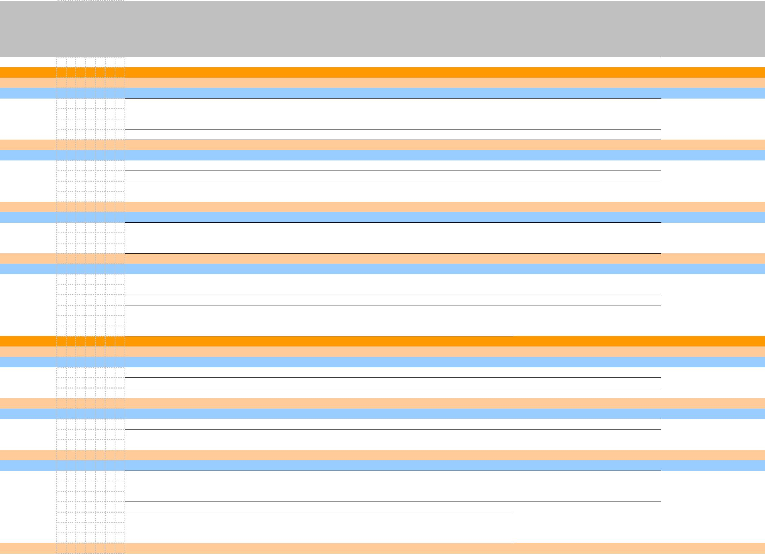

Šifra
ŠIFRA
Izvor
BROJ
Plan
2021
Projekcija Projekcija Indeks Indeks Indeks
Programska
Program/
Projekt/
2022
2023
4
5
6
Aktivnost
1 2 3 4 5 6 7 RAČUNA
VRSTA RASHODA I IZDATAKA
1
2
3
2/1
3/2
3/1
Funkcijska klasifikacija : 0660 Rashodi vezani uz stanovanje i kom. pogodnosti koji nisu dru
20.000
20.000
20.000
20.000
20.000
20.000
20.000
20.000
20.000
100
100
100
3
Rashodi poslovanja
100
100
100
100
100
100
100
100
100
100
100
100
100
100
100
100
100
100
100
100
100
100
100
100
100
100
100
100
100
17
100
100
100
100
100
100
100
100
100
100
100
100
100
100
100
100
100
100
100
100
100
100
100
100
100
100
100
100
100
100
100
100
100
100
94
100
100
100
100
100
100
100
100
100
100
100
100
100
100
100
100
100
100
100
100
100
100
100
100
100
100
100
100
100
17
32
Materijalni rashodi
5
3
3
323
323
Aktivnost:
Rashodi za natječaje i oglase
Ostali oblici promidžbe i inf
Opskrba vodom
10.000
10.000
15.000
15.000
15.000
15.000
10.000
10.000
15.000
15.000
15.000
15.000
10.000
10.000
15.000
15.000
15.000
15.000
A1005 05
A1005 06
A1005 07
A1005 08
A1005 09
A1005 10
A1005 11
1
Funkcijska klasifikacija : 0111 Izvršna i zakonodavna tijela
3
Rashodi poslovanja
32
Materijalni rashodi
1
1
323
Rashodi za usluge
15.000
60.000
60.000
60.000
60.000
15.000
60.000
60.000
60.000
60.000
15.000
60.000
60.000
60.000
60.000
Aktivnost:
Odvoz glomaznog otpada i sanir divljih deponija
Funkcijska klasifikacija : 0510 Gospodarenje otpadom
3
32
Rashodi poslovanja
Materijalni rashodi
1
1
323
Rashodi za usluge
60.000
30.000
30.000
30.000
30.000
60.000
30.000
30.000
30.000
30.000
60.000
30.000
30.000
30.000
30.000
Aktivnost:
Ostale komunalne usluge
Funkcijska klasifikacija : 0510 Gospodarenje otpadom
3
Rashodi poslovanja
32
Materijalni rashodi
1
1
323
Rashodi za usluge
30.000
50.000
50.000
50.000
50.000
30.000
50.000
50.000
50.000
50.000
30.000
50.000
50.000
50.000
50.000
Aktivnost:
Usluge odvjetnika i sudski troškovi
Funkcijska klasifikacija : 0111 Izvršna i zakonodavna tijela
3
32
Rashodi poslovanja
Materijalni rashodi
1
1
323
Rashodi za usluge
50.000
100.000
100.000
100.000
100.000
50.000
100.000
100.000
100.000
100.000
50.000
100.000
100.000
100.000
100.000
Aktivnost:
Geodetsko - katastarske usluge
Funkcijska klasifikacija : 0111 Izvršna i zakonodavna tijela
3
32
Rashodi poslovanja
Materijalni rashodi
1
1
323
Rashodi za usluge
100.000
60.000
60.000
60.000
60.000
100.000
10.000
10.000
10.000
10.000
100.000
10.000
10.000
10.000
10.000
Aktivnost:
Intel usluge za program ZAŽELI
Funkcijska klasifikacija : 0111 Izvršna i zakonodavna tijela
17
17
17
17
53
53
53
53
17
17
17
17
50
50
50
50
3
32
Rashodi poslovanja
Materijalni rashodi
Rashodi za usluge
Ostale intel usluge
1
1
323
Aktivnost:
60.000
340.000
340.000
340.000
340.000
10.000
180.000
180.000
180.000
180.000
10.000
170.000
170.000
170.000
170.000
Funkcijska klasifikacija : 0111 Izvršna i zakonodavna tijela
94
94
94
100
3
32
323
Rashodi poslovanja
Materijalni rashodi
Rashodi za usluge
1
1
190.000
150.000
150.000
79
79
Uvođenje integralnog geografskog informacijskog sustava za pametno
150.000
30.000
20.000
20
67
13
323
Aktivnost:
upravljanje Općinom i uslugama
Računalne usluge
A1005 12
12.000
12.000
12.000
12.000
10.000
10.000
10.000
10.000
10.000
10.000
10.000
10.000
83
83
83
83
83
28
28
100
100
100
100
100
100
100
83
83
83
83
83
28
28
Funkcijska klasifikacija : 0111 Izvršna i zakonodavna tijela
3
32
Rashodi poslovanja
Materijalni rashodi
Rashodi za usluge
Ostali nespomenuti rashodi
Reprezentacija
1
1
1
323
Program 06:
Aktivnost:
12.000
250.000
250.000
10.000
70.000
70.000
10.000
70.000
70.000
P1006
A1006 01
6
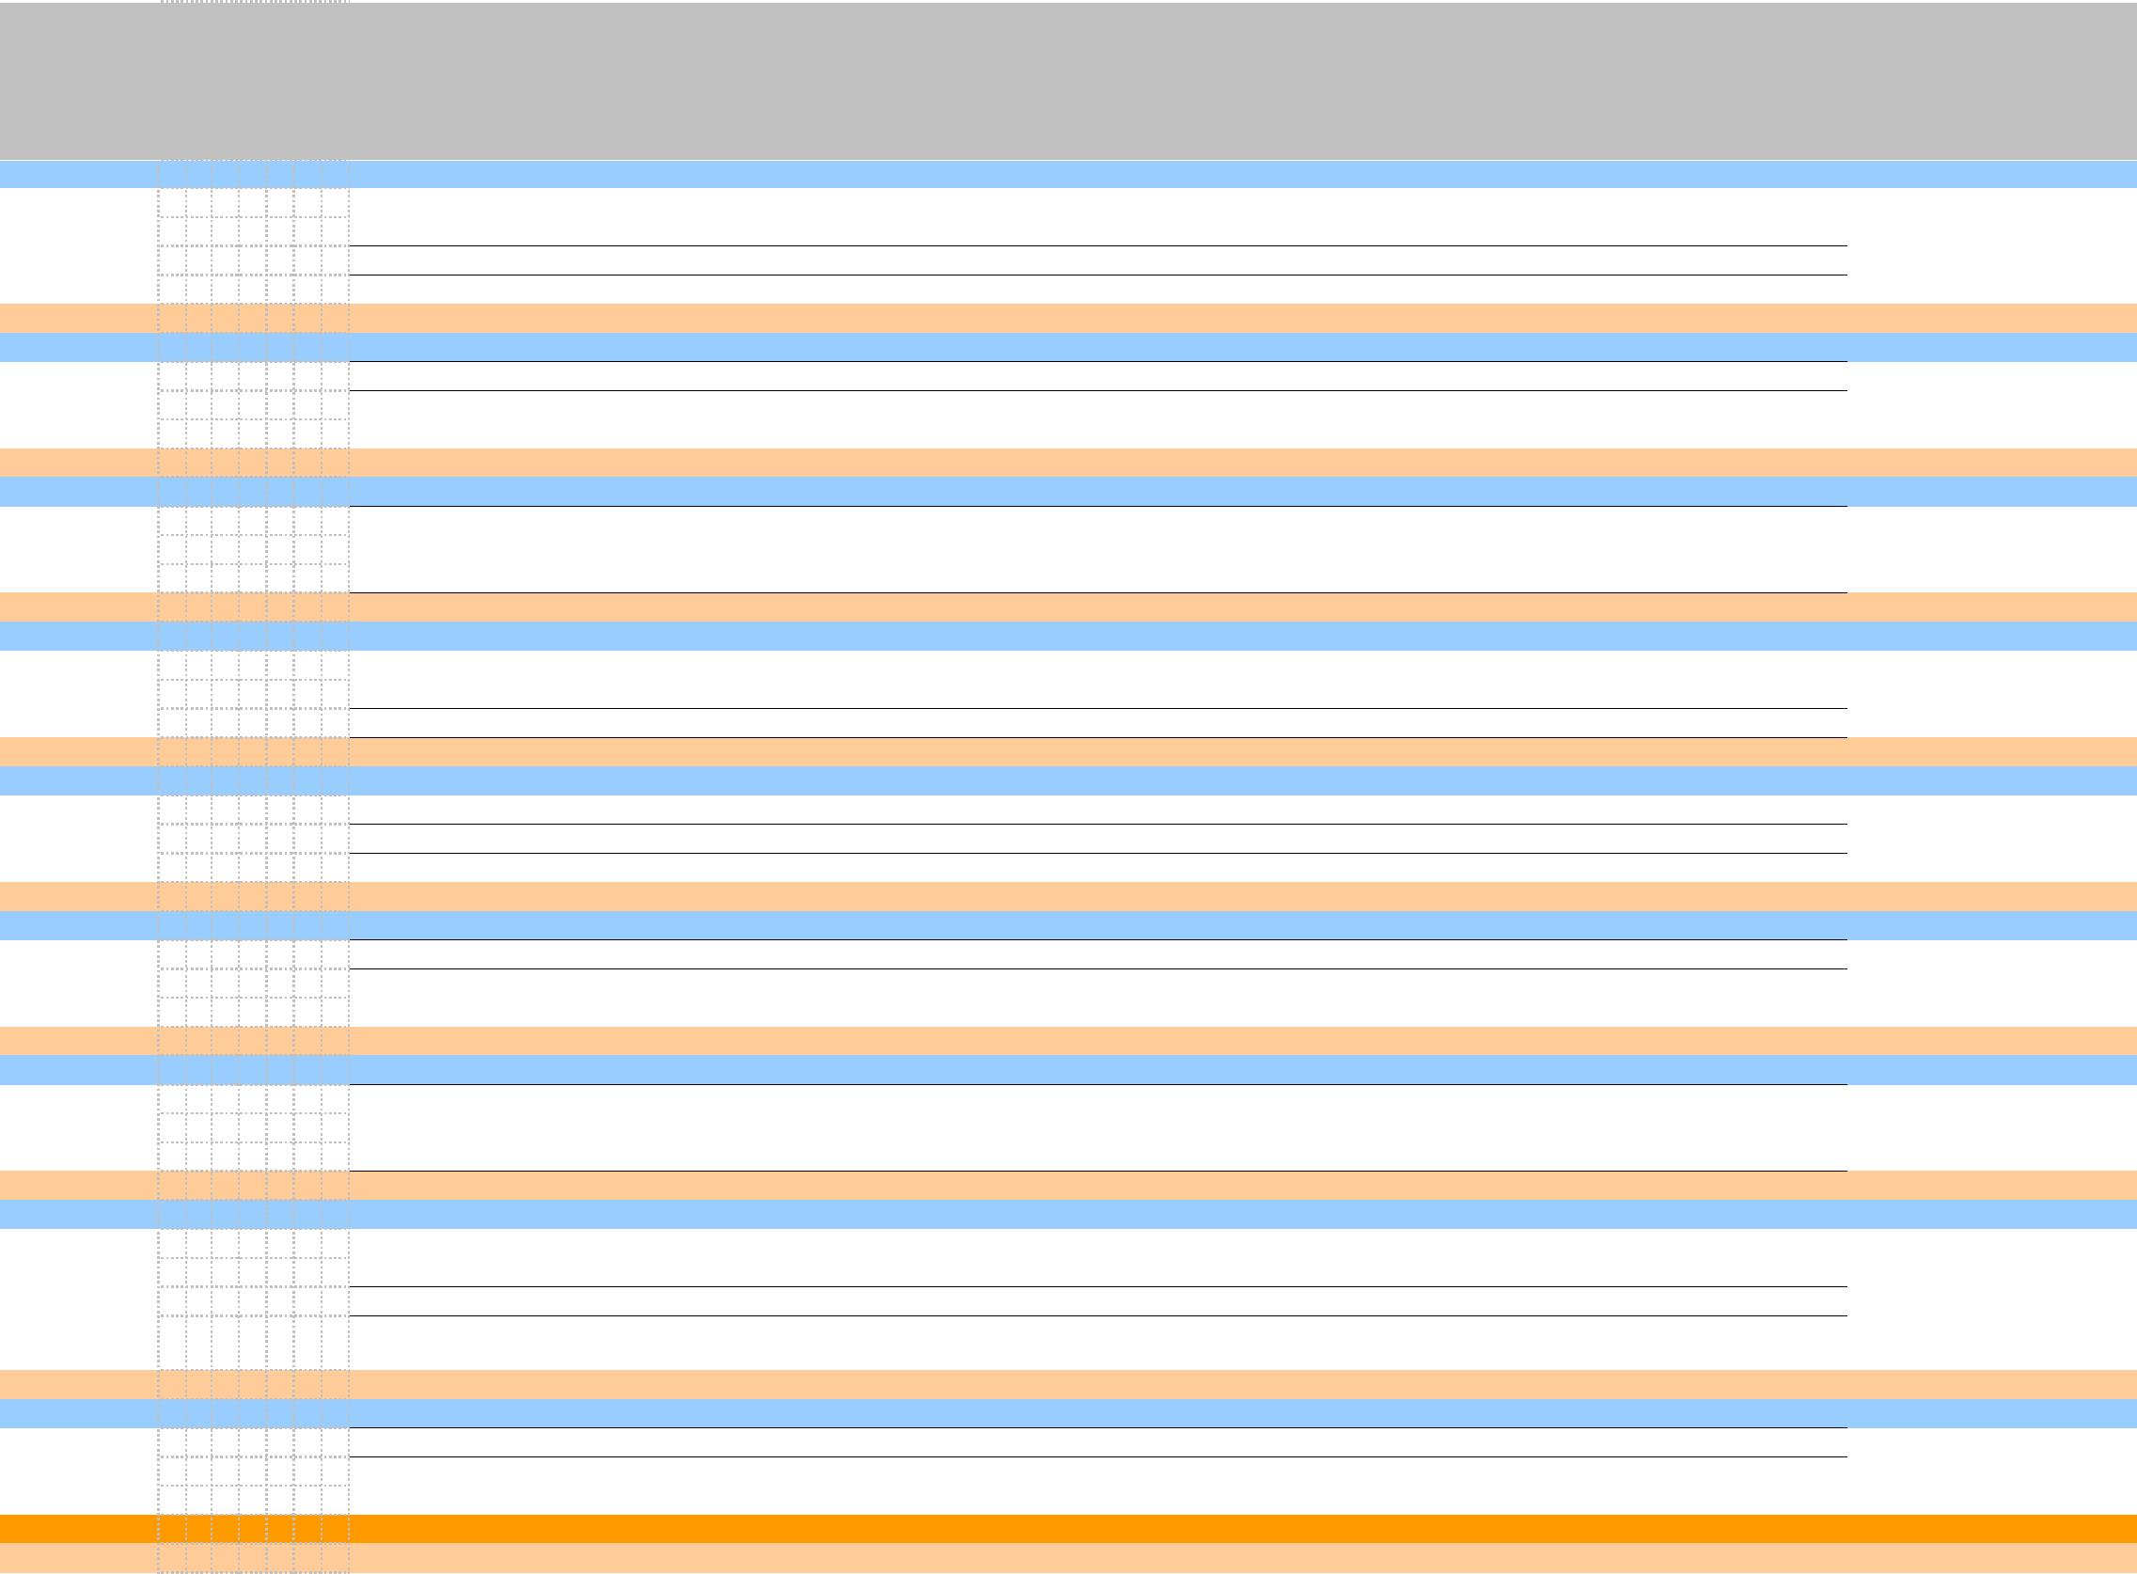

Šifra
ŠIFRA
Izvor
BROJ
Plan
2021
Projekcija Projekcija Indeks Indeks Indeks
Programska
Program/
Projekt/
2022
2023
4
5
6
Aktivnost
1 2 3 4 5 6 7 RAČUNA
VRSTA RASHODA I IZDATAKA
1
2
3
2/1
3/2
3/1
Funkcijska klasifikacija : 0111 Izvršna i zakonodavna tijela
250.000
250.000
250.000
50.000
180.000
20.000
55.000
55.000
50.000
50.000
50.000
50.000
5.000
45.000
5.000
5.000
5.000
5.000
5.000
2.000
2.000
2.000
70.000
70.000
70.000
50.000
0
20.000
55.000
55.000
50.000
50.000
50.000
50.000
5.000
45.000
5.000
5.000
5.000
5.000
5.000
2.000
2.000
2.000
70.000
70.000
70.000
50.000
0
20.000
55.000
55.000
50.000
50.000
50.000
50.000
5.000
45.000
5.000
5.000
5.000
5.000
5.000
2.000
2.000
2.000
28
28
28
100
0
100
28
28
28
100
0
3
32
329
329
329
Rashodi poslovanja
Materijalni rashodi
Reprezentacija
Troškovi lokalnih izbora
Ostali nespomenuti rashodi poslovanja
100
100
100
0
1
1
1
100
100
100
100
100
100
100
100
100
100
100
100
100
100
100
100
100
100
100
100
100
100
100
100
100
100
100
100
100
100
100
100
100
100
100
100
100
100
100
100
100
100
100
100
100
100
100
100
100
100
100
100
100
100
100
100
100
100
100
100
100
100
100
100
100
100
100
100
100
100
100
100
100
100
100
100
100
100
100
100
100
100
100
100
100
100
100
100
100
100
100
100
100
100
100
100
100
100
100
100
100
100
100
100
100
100
100
100
100
100
100
100
100
100
100
100
100
100
100
100
100
100
100
100
100
100
100
100
100
Glava 001 04 : Financijski rashori
P1007
A1007 01
1
1
Program 07:
Aktivnost:
Financijski rashodi
Bankarske usluge i usluge platnog prometa, sudske takse
Funkcijska klasifikacija : 0111 Izvršna i zakonodavna tijela
3
Rashodi poslovanja
34
Financijski rashodi
1
1
1
343
343
Aktivnost:
Ostali financijski rashodi (bankarske usluge)
Ostali financijski rashodi (usluge Porezne uprave Min fin)
Ostali nespomenuti financijski rashodi
A1007 02
Funkcijska klasifikacija : 0111 Izvršna i zakonodavna tijela
3
Rashodi poslovanja
34
343
Financijski rashodi
Ostali nespomenuti rashodi poslovanja
1
Glava 001 05 : Subvencije
P1008
A1008 01
1
1
Program 08:
Aktivnost:
Subvencije
Premije osiguranja poljoprivrednicima
Funkcijska klasifikacija : 0111 Izvršna i zakonodavna tijela
2.000
2.000
2.000
2.000
2.000
2.000
2.000
2.000
2.000
2.000
2.000
2.000
3
Rashodi poslovanja
35
352
Subvencije
1
Subvencije trg društvima, poljoprivrednicima
Glava 001 05 : Subvencije
450.000
450.000
450.000
450.000
450.000
450.000
450.000
820.000
820.000
120.000
120.000
120.000
120.000
120.000
30.000
30.000
30.000
30.000
30.000
10.000
10.000
10.000
450.000
450.000
450.000
450.000
450.000
450.000
450.000
820.000
820.000
120.000
120.000
120.000
120.000
120.000
30.000
30.000
30.000
30.000
30.000
10.000
10.000
10.000
450.000
450.000
450.000
450.000
450.000
450.000
450.000
820.000
820.000
120.000
120.000
120.000
120.000
120.000
30.000
30.000
30.000
30.000
30.000
10.000
10.000
10.000
P1009
A1009 01
1
1
Program 09:
Aktivnost:
Pomoći dane u inozemstvo i unutar opće države
Redovna djelatnost Dječjeg vrtića Runović
Funkcijska klasifikacija : 0111 Izvršna i zakonodavna tijela
3
Rashodi poslovanja
36
367
Pomoći dane u inozemstvo i unutar opće države
Prijenos proračunskim korisnicima iz nadležnog proračuna
1
Glava 001 07 : Naknade građanima i kućanstvima iz proračuna
P1010
A1010 01
1
1
Program 10:
Aktivnost:
Naknade građanima i kućanstvima iz proračuna
Naknade građ i kućanstvima
Funkcijska klasifikacija : 0610 Razvoj stanovanja
3
Rashodi poslovanja
37
372
Aktivnost:
Ostale naknade građanima i kućanstvima
Sufinanciranje 1. nekretnine
Ogrijev
1
1
A1010 02
A1010 03
3
3
Funkcijska klasifikacija : 1070 Socijalna pomoć stanovništvu koje je obuhvaćeno socijalnim
3
Rashodi poslovanja
37
372
Aktivnost:
Naknade građanima i kućanstvima
Ostale naknade građanima i kućanstvima iz proračuna
Pomoć osobama s invaliditetom
Funkcijska klasifikacija : 1011 Bolest
3 Rashodi poslovanja
7
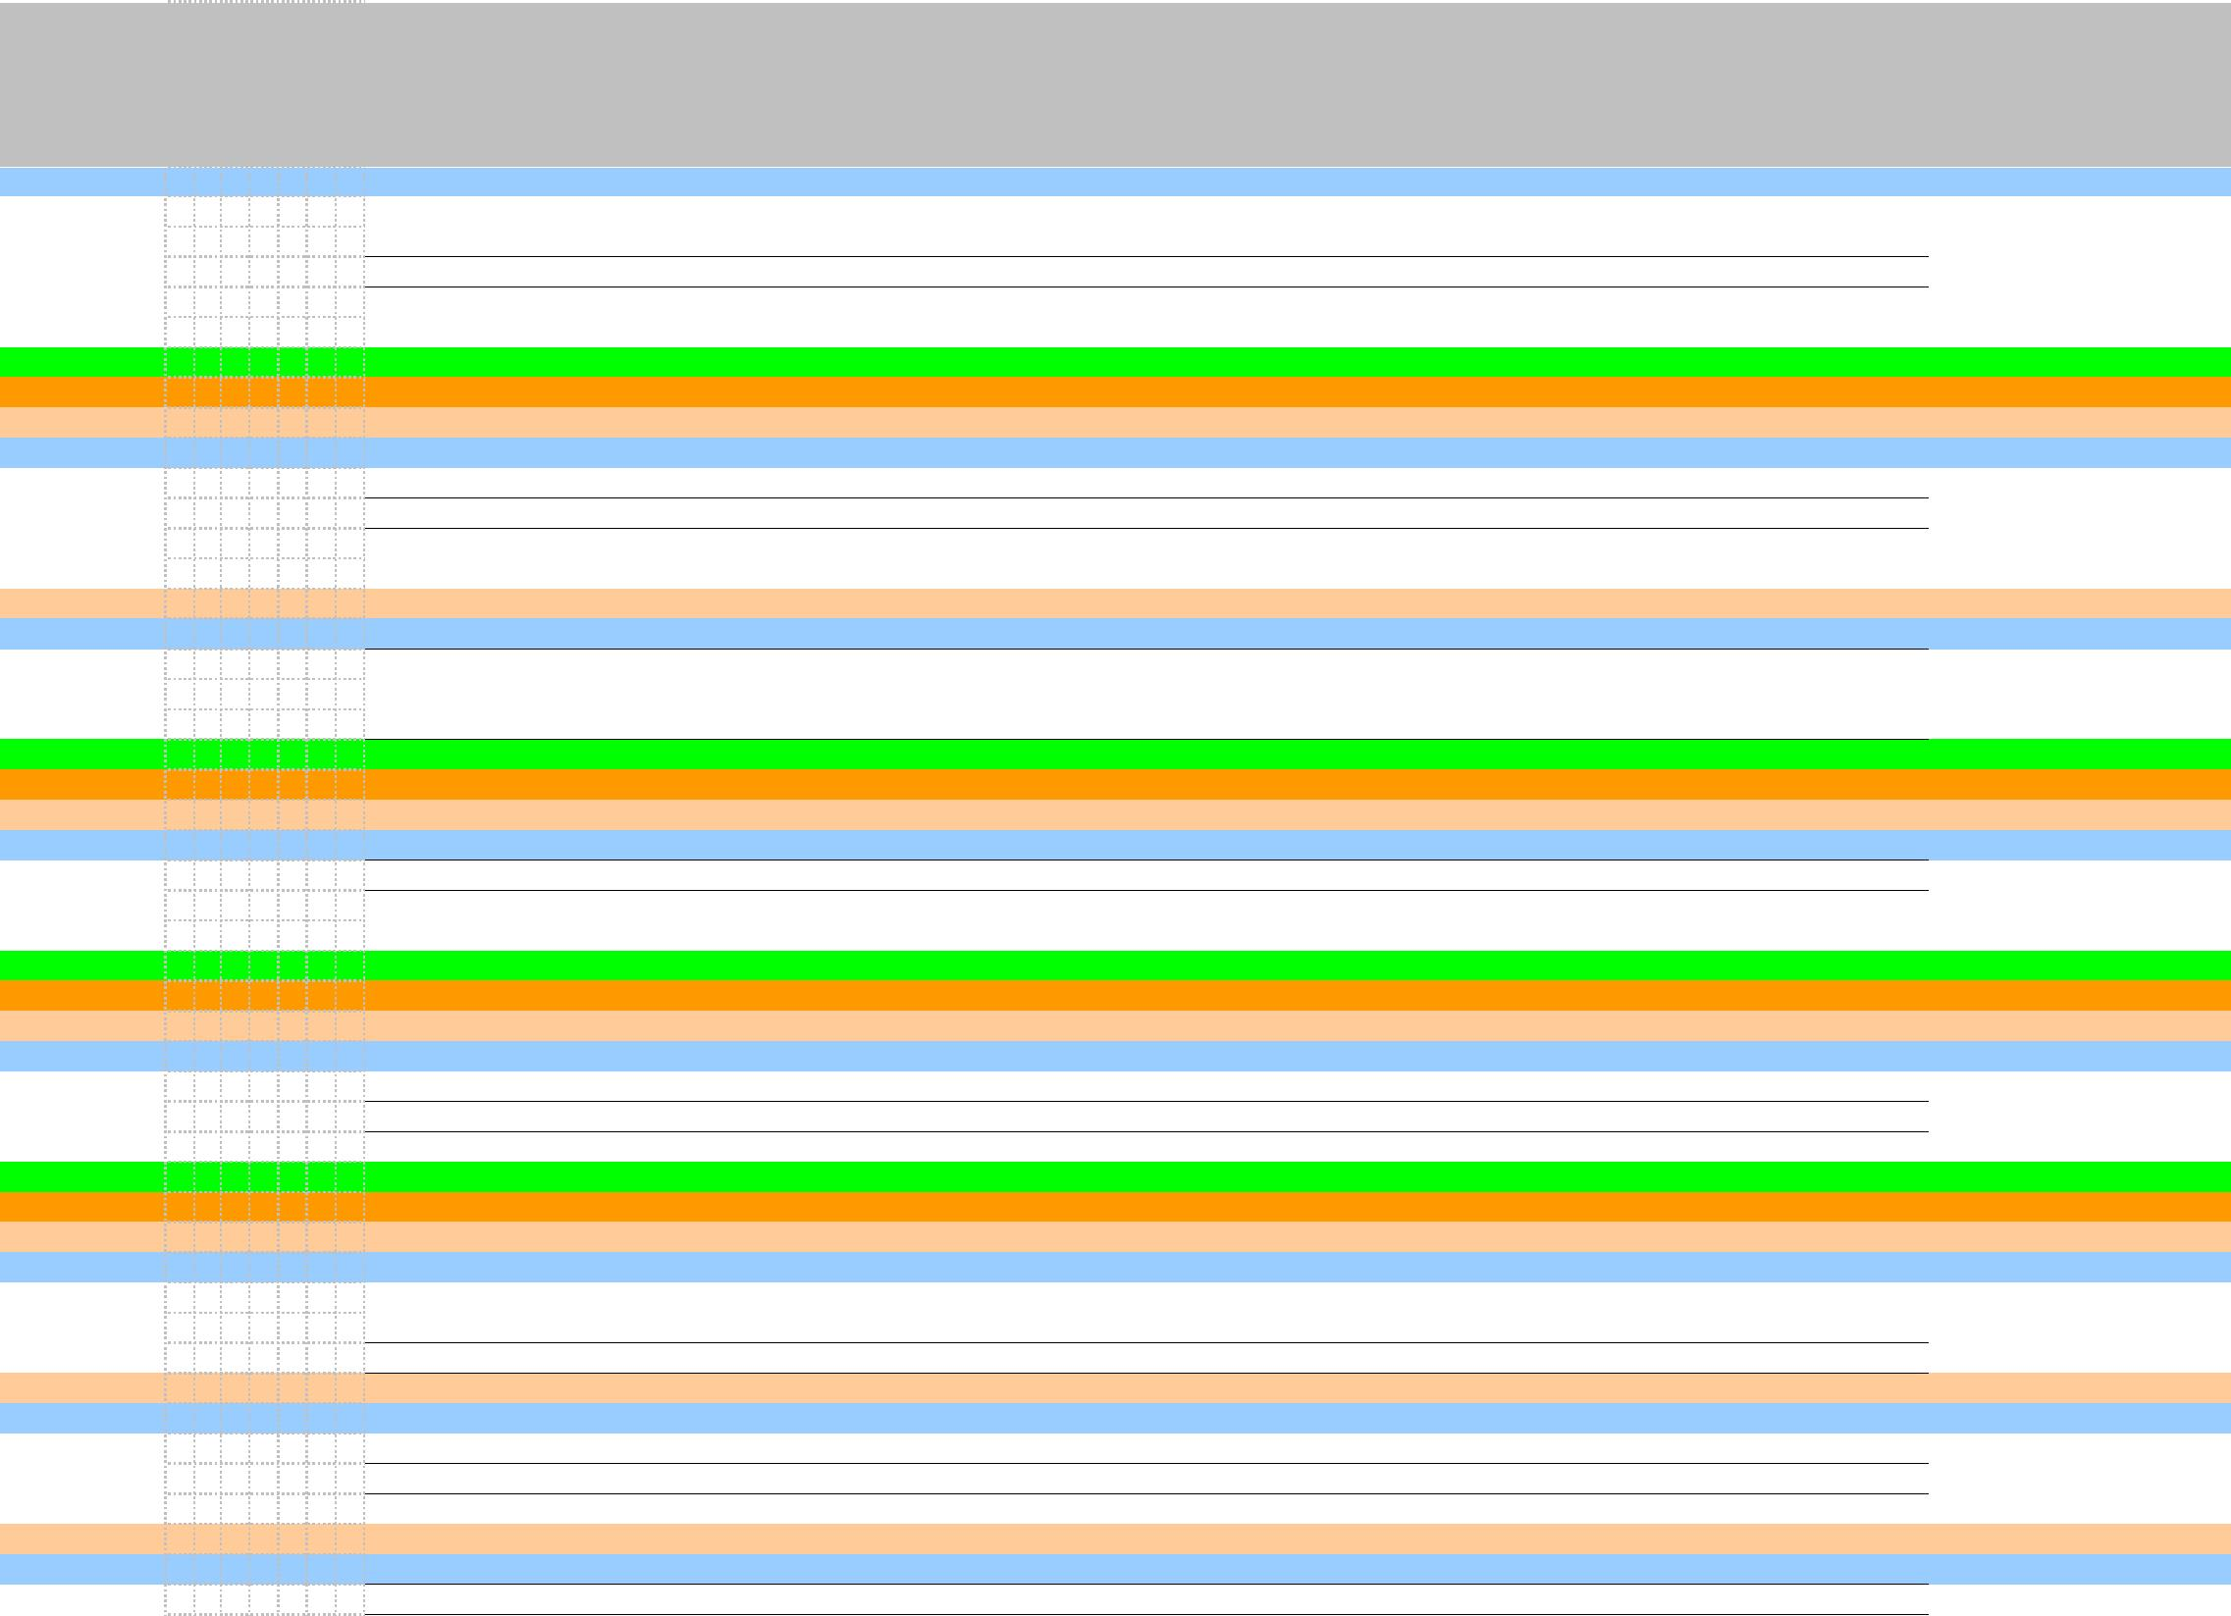

Šifra
ŠIFRA
Izvor
BROJ
Plan
2021
Projekcija Projekcija Indeks Indeks Indeks
Programska
Program/
Projekt/
2022
2023
4
5
6
Aktivnost
1 2 3 4 5 6 7 RAČUNA
VRSTA RASHODA I IZDATAKA
Naknade građanima i kućanstvima na temelju osiguranja i druge naknade
Ostale naknade građanima i kućanstvima iz proračuna
Radne bilježnice za učenike OŠ
1
2
3
2/1
100
3/2
100
3/1
100
37
10.000
10.000
10.000
1
372
10.000
80.000
80.000
80.000
80.000
80.000
300.000
300.000
300.000
300.000
300.000
50.000
50.000
50.000
50.000
50.000
150.000
150.000
150.000
150.000
150.000
20.000
20.000
20.000
20.000
20.000
60.000
60.000
60.000
60.000
60.000
880.000
770.000
70.000
70.000
70.000
70.000
70.000
150.000
150.000
150.000
150.000
150.000
500.000
500.000
500.000
500.000
10.000
80.000
80.000
80.000
80.000
80.000
300.000
300.000
300.000
300.000
300.000
50.000
50.000
50.000
50.000
50.000
150.000
150.000
150.000
150.000
150.000
20.000
20.000
20.000
20.000
20.000
60.000
60.000
60.000
60.000
60.000
860.000
750.000
50.000
50.000
50.000
50.000
50.000
150.000
150.000
150.000
150.000
150.000
500.000
500.000
500.000
500.000
10.000
80.000
80.000
80.000
80.000
80.000
300.000
300.000
300.000
300.000
300.000
50.000
50.000
50.000
50.000
50.000
150.000
150.000
150.000
150.000
150.000
20.000
20.000
20.000
20.000
20.000
60.000
60.000
60.000
60.000
60.000
860.000
750.000
50.000
50.000
50.000
50.000
50.000
150.000
150.000
150.000
150.000
150.000
500.000
500.000
500.000
500.000
100
100
100
100
100
100
100
100
100
100
100
100
100
100
100
100
100
100
100
100
100
100
100
100
100
100
100
100
100
100
100
98
97
71
71
71
71
71
100
100
100
100
100
100
100
100
100
100
100
100
100
100
100
100
100
100
100
100
100
100
100
100
100
100
100
100
100
100
100
100
100
100
100
100
100
100
100
100
100
100
100
100
100
100
100
100
100
100
100
100
100
100
100
100
100
100
100
100
100
100
100
100
100
100
100
100
100
100
100
100
100
100
100
100
100
100
100
100
100
100
100
100
100
100
100
98
97
71
71
71
71
71
100
100
100
100
100
100
100
100
100
A1010 04
A1010 05
A1010 06
A1010 07
A1010 08
A1010 09
1
Aktivnost:
Funkcijska klasifikacija : 1020 Starost
3
32
Rashodi poslovanja
Naknade građanima i kućanstvima
Ostale naknade građanima i kućanstvima iz proračuna
Stipendije i prijevoz
1
1
372
Aktivnost:
Funkcijska klasifikacija : 094 - Visoka naobrazba
3
37
Rashodi poslovanja
Naknade građanima i kućanstvima na temelju osiguranja i druge naknade
Ostale naknade građanima i kućanstvima iz proračuna
Sufianciranje javnog prijevoza srednješkolskih učenika iz naselja Slivno
1
1
372
Aktivnost:
Funkcijska klasifikacija : 092 Srednjoškolsko obrazovanje
3
37
Rashodi poslovanja
Naknade građanima i kućanstvima na temelju osiguranja i druge naknade
Sufinanciranje javnog linijskog prijevoza
Potpora roditeljima za novorođeno dijete
1
1
372
Aktivnost:
Funkcijska klasifikacija : 1040 Obitelj i djeca
3
37
Rashodi poslovanja
Naknade građanima i kućanstvima na temelju osiguranja i druge naknade
Ostale naknade građanima i kućanstvima iz proračuna
Pomoć nezaposlenim osobama
1
1
372
Aktivnost:
Funkcijska klasifikacija : 1011 Bolest
3
37
Rashodi poslovanja
Naknade građanima i kućanstvima na temelju osiguranja i druge naknade
Ostale naknade građanima i kućanstvima iz proračuna
Ostale naknade iz proračuna
1
1
372
Aktivnost:
Funkcijska klasifikacija : 1080 Komunalno opremanje branitelja
3
Rashodi poslovanja
Naknade građanima i kućanstvima na temelju osiguranja i druge naknade
Ostale naknade građanima i kućanstvima iz proračuna
37
372
1
Glava 001 08 : Donacije i ostali rashodi
P1011
A1011 01
1
1
4
Program 11:
Aktivnost:
Donacije i ostali rashodi
Vjerske zajednice -pomoć u radu - župa Runović i župa Slivno
Funkcijska klasifikacija : 0840 Religijske i druge službe zajednice
3
38
Rashodi poslovanja
Donacije i ostali rashodi
Tekuće donacije
Zaklade i udruge građana - prema programu rada
1
1
381
Aktivnost:
A1011 02
A1011 03
Funkcijska klasifikacija : 0820 Službe kulture
3
38
Rashodi poslovanja
Donacije i ostali rashodi
Tekuće donacije
1
1
381
Aktivnost:
Sportski klubovi
Funkcijska klasifikacija : 0810 Službe rekreacije i sporta
3
38
Rashodi poslovanja
Donacije i ostali rashodi
8
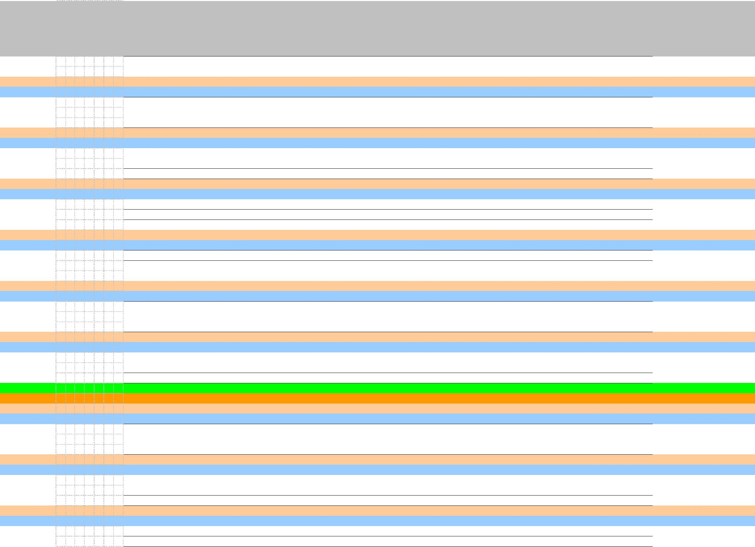

Šifra
ŠIFRA
Izvor
BROJ
Plan
2021
Projekcija Projekcija Indeks Indeks Indeks
Programska
Program/
Projekt/
2022
2023
4
5
6
Aktivnost
1 2 3 4 5 6 7 RAČUNA
VRSTA RASHODA I IZDATAKA
1
2
3
2/1
3/2
3/1
1
1
381
Aktivnost:
Tekuće donacije
Osnovne škole
500.000
10.000
10.000
10.000
10.000
10.000
10.000
10.000
10.000
10.000
10.000
30.000
30.000
30.000
30.000
30.000
110.000
90.000
90.000
90.000
90.000
90.000
20.000
20.000
20.000
20.000
15.000
5.000
500.000
10.000
10.000
10.000
10.000
10.000
10.000
10.000
10.000
10.000
10.000
30.000
30.000
30.000
30.000
30.000
110.000
90.000
90.000
90.000
90.000
90.000
20.000
20.000
20.000
20.000
15.000
5.000
500.000
10.000
10.000
10.000
10.000
10.000
10.000
10.000
10.000
10.000
10.000
30.000
30.000
30.000
30.000
30.000
110.000
90.000
90.000
90.000
90.000
90.000
20.000
20.000
20.000
20.000
15.000
5.000
100
100
100
A1011 04
A1011 05
A1011 06
100
100
100
100
100
100
100
100
100
100
100
100
100
100
100
100
100
100
100
100
100
100
100
100
100
100
100
76
100
100
100
100
100
100
100
100
100
100
100
100
100
100
100
100
100
100
100
100
100
100
100
100
100
100
100
94
100
100
100
100
100
100
100
100
100
100
100
100
100
100
100
100
100
100
100
100
100
100
100
100
100
100
100
72
Funkcijska klasifikacija : 0810 Službe rekreacije i sporta
3
38
381
Rashodi poslovanja
Donacije i ostali rashodi
Tekuće donacije
1
1
Aktivnost:
Crveni križ Imotski
Funkcijska klasifikacija : 1070 Socijalna pomoć stanovništvu koje nije obuhvaćeno redovnim
3
38
381
Rashodi poslovanja
Donacije i ostali rashodi
Tekuće donacije
1
1
Aktivnost:
Ostale tekuće donacije
Funkcijska klasifikacija : 0360 Rashodi za javni red i sigurnost koji nisu drugdje svrstani
3
38
381
Program 12: Protupožarna i civilna zaštita
Aktivnost: JVP Grada Imotskog
Funkcijska klasifikacija : 0320 Usluge protupožarne zaštite
3
38
Rashodi poslovanja
Donacije i ostali rashodi
Tekuće donacije
1
1
1
P1012
A1012 01
Rashodi poslovanja
Donacije i ostali rashodi
Tekuće donacije
1
1
381
Aktivnost:
A1012 02
Civilna zaštita i gorska služba spašavanja
Funkcijska klasifikacija : 0360 Rashodi za javni red i sigurnost koji nisu drugdje svrstani
3
38
381
381
Glava 002 01 : Izdaci za nabavu kapitalne imovine
Program 06:
Kapitalni projekt:
Funkcijska klasifikacija : 0911 Predškolsko obrazovanje
4
42
421
421
Rashodi poslovanja
Donacije i ostali rashodi
Tekuće donacije - Civilna zaštita
Tekuće donacije - gorska služba spašavanja
1
1
3.960.000 3.020.000 2.840.000
3.960.000 3.020.000 2.840.000
K1001
K1001 01
Izgradnja objekata i uređaja komunalne infrastrukture
Dječji vrtić Runović
76
94
72
4
420.000
420.000
420.000
420.000
370.000
50.000
460.000
460.000
460.000
460.000
420.000
40.000
496.000
496.000
496.000
496.000
450.000
46.000
110
110
110
110
114
80
112
112
112
112
133
105
67
108
108
108
108
107
115
95
95
95
95
100
100
50
100
100
100
100
100
118
118
118
118
122
92
107
107
107
107
133
105
33
Rashodi za nabavu nefinancijske imovine
Rashodi za nabavu proizvedene dugotrajne imovine
Građevinski objekti
4
4
4
Kupnja zemljišta
K1002 01
K1003 01
1
Kapitalni projekt: Asfaltiranje nerazvrstanih cesta na području Općine Runović
980.000 1.100.000 1.050.000
Funkcijska klasifikacija : 0660 Rashodi vezani uz stanovanje i kom. pogodnosti koji nisu dru 980.000 1.100.000 1.050.000
4
42
421
421
421
Rashodi za nabavu nefinancijske imovine
Rashodi za nabavu proizvedene dugotrajne imovine
Građevinski objekti - naselje Runović
Građevinski objekti - naselje Slivno
980.000 1.100.000 1.050.000
980.000 1.100.000 1.050.000
450.000
380.000
150.000
250.000
1
1
1
1
4
4
4
4
600.000
400.000
100.000
250.000
250.000
250.000
250.000
250.000
600.000
400.000
50.000
250.000
250.000
250.000
250.000
250.000
Građevinski objekti - naselje Podosoje
Kapitalni projekt: Izgradnja neraz cesta, uređenje nogos parkinga i jav povšina
100
100
100
100
100
100
100
100
100
100
Funkcijska klasifikacija : 0660 Rashodi vezani uz stanovanje i kom. pogodnosti koji nisu dru 250.000
4
42
421
Rashodi za nabavu nefinancijske imovine
Rashodi za nabavu proizvedene dugotrajne imovine
Građevinski objekti
250.000
250.000
250.000
1
4
9
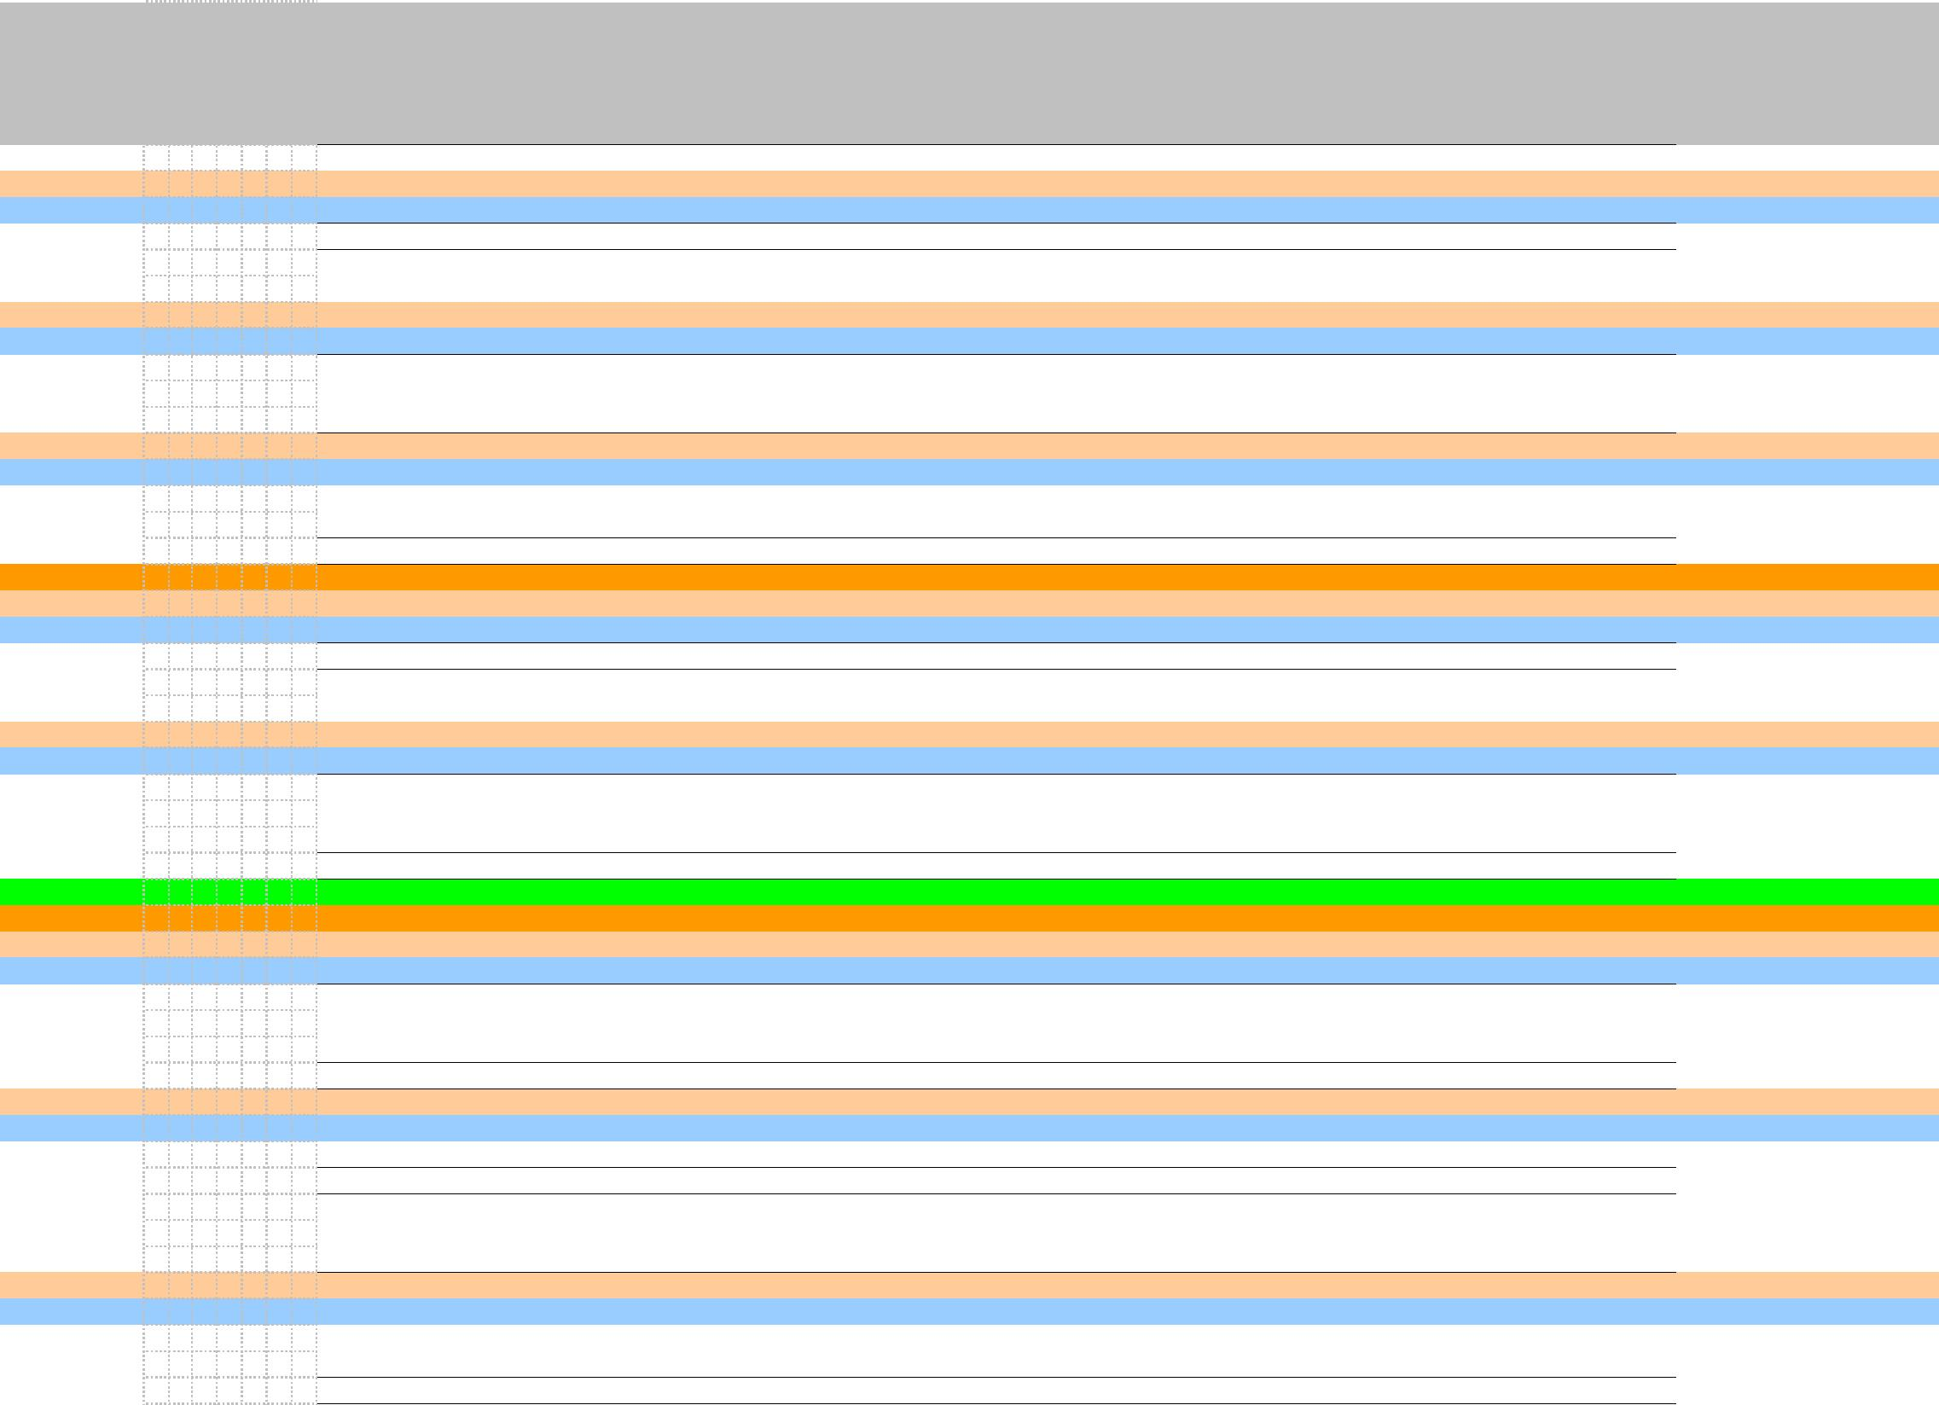

Šifra
ŠIFRA
Izvor
BROJ
Plan
2021
Projekcija Projekcija Indeks Indeks Indeks
Programska
Program/
Projekt/
2022
2023
4
5
6
Aktivnost
1 2 3 4 5 6 7 RAČUNA
VRSTA RASHODA I IZDATAKA
1
2
3
2/1
3/2
3/1
K1004 01
K1005 01
K1006 01
K1007 01
K1008 01
4
Kapitalni projekt: Izgradnja vodoopskrbne mreže Općine Runović
Funkcijska klasifikacija : 0630 Opskrba vodom Podosoje - Umljani
50.000
50.000
50.000
50.000
50.000
50.000
50.000
50.000
50.000
50.000
0
50.000
50.000
50.000
50.000
50.000
0
100
100
100
100
100
100
100
0 #DIJ/0!
0 #DIJ/0!
0 #DIJ/0!
0 #DIJ/0!
0 #DIJ/0!
100
100
100
100
100
100
100
100
0
0
0
0
0
4
42
421
Rashodi za nabavu nefinancijske imovine
Rashodi za nabavu proizvedene dugotrajne imovine
Građevinski objekti
4
1
Kapitalni projekt: Spomenik braniteljima
Funkcijska klasifikacija : 0620 Razvoj zajednice
200.000
200.000
200.000
200.000
200.000
150.000
150.000
150.000
150.000
150.000
100.000
100.000
100.000
100.000
100.000
150.000
150.000
150.000
150.000
50.000
100.000
250.000
250.000
250.000
250.000
250.000
350.000
350.000
350.000
350.000
250.000
100.000
150.000
150.000
150.000
150.000
150.000
300.000
0
0
0
0
0
0
0
0
4
42
426
Rashodi za nabavu nefinancijske imovine
Rashodi za nabavu proizvedene dugotrajne imovine
Nematerijalna proizvedena imovina
1
1
Kapitalni projekt: Izgradnja igrališta i popratnih sadržaja sport centar Glavica
Funkcijska klasifikacija : 0810 Službe rekreacije i sporta
150.000
150.000
150.000
150.000
150.000
50.000
50.000
50.000
50.000
50.000
100.000
100.000
100.000
100.000
50.000
50.000
50.000
50.000
50.000
50.000
50.000
250.000
250.000
250.000
250.000
200.000
50.000
50.000
50.000
50.000
50.000
50.000
100.000
100.000
100.000
100.000
100.000
250.000
50.000
50.000
50.000
50.000
50.000
50.000
50.000
50.000
50.000
50.000
100.000
100.000
100.000
100.000
50.000
50.000
50.000
50.000
50.000
50.000
50.000
214.000
214.000
214.000
214.000
164.000
50.000
50.000
50.000
50.000
50.000
50.000
100.000
100.000
100.000
100.000
100.000
220.000
100
33
33
33
33
33
33
33
33
33
33
50
50
50
50
50
67
67
67
67
100
50
20
20
20
20
20
61
61
61
61
66
50
33
33
33
33
33
33
33
33
33
33
49
100
100
100
100
50
50
50
50
50
67
67
67
67
100
50
20
20
20
20
20
71
71
71
71
80
50
33
33
33
33
33
33
33
33
33
33
56
4
42
421
Rashodi za nabavu nefinancijske imovine
Rashodi za nabavu proizvedene dugotrajne imovine
Građevinski objekti
1
1
4
4
Kapitalni projekt:
Modernizacija javne rasvjete - Područje Općine Runovići LED
100
100
100
100
100
100
100
100
100
100
100
100
100
100
100
100
86
Funkcijska klasifikacija : 0640 Ulična rasvjeta
4
Rashodi za nabavu nefinancijske imovine
42
421
Rashodi za nabavu proizvedene dugotrajne imovine
Građevinski objekti
1
1
Kapitalni projekt:
Dom kulture Runović - uređenje
Funkcijska klasifikacija : 0443 Građevinarstvo
4
Rashodi za nabavu nefinancijske imovine
42
421
421
Rashodi za nabavu proizvedene dugotrajne imovine
Građevinski objekti
Građevinski objekti - spomen soba HRV braniteljima sa podr opć Run
1
1
1
K1009 01
K1010 01
Kapitalni projekt: Društveni dom (Ambulanta)
Funkcijska klasifikacija : 0810 Službe rekreacije i sporta
4
42
421
Rashodi za nabavu nefinancijske imovine
Rashodi za nabavu proizvedene dugotrajne imovine
Građevinski objekti
1
1
4
Kapitalni projekt: Groblje
Funkcijska klasifikacija : 0660 Rashodi vezani za parking i groblje sv. Mihovila
86
86
86
82
4
42
421
421
Rashodi za nabavu nefinancijske imovine
Rashodi za nabavu proizvedene dugotrajne imovine
Građevinski objekti
1
1
1
4
4
4
Građevinski objekti - izgradnja prostorije za upis misa na groblju
100
100
100
100
100
100
100
100
100
100
100
88
K1011 01
K1012 01
K1013 01
Kapitalni projekt: Šumska infrastruktura
Funkcijska klasifikacija : 0660 Rashodi vezani za moderniazcijju šumske infrastr
4
42
421
Rashodi za nabavu nefinancijske imovine
Rashodi za nabavu proizvedene dugotrajne imovine
Građevinski objekti
1
1
4
4
Kapitalni projekt: Uređenje NC Bežovani - Groblje sv. Mihovila
Funkcijska klasifikacija : 0660 Rashodi vezani uz stanovanje i kom. pogodnosti koji nisu dru 300.000
4
42
421
Rashodi za nabavu nefinancijske imovine
Rashodi za nabavu proizvedene dugotrajne imovine
Građevinski objekti
300.000
300.000
300.000
450.000
1
1
4
Kapitalni projekt: Sanacija krova sportske dvorane
10


Šifra
ŠIFRA
Izvor
BROJ
Plan
2021
Projekcija Projekcija Indeks Indeks Indeks
Programska
Program/
Projekt/
2022
2023
4
5
6
Aktivnost
1 2 3 4 5 6 7 RAČUNA
VRSTA RASHODA I IZDATAKA
1
2
3
2/1
3/2
3/1
Funkcijska klasifikacija : 0810 Službe rekreacije i sporta
450.000
450.000
450.000
200.000
150.000
100.000
30.000
30.000
30.000
30.000
30.000
50.000
50.000
50.000
50.000
50.000
30.000
30.000
30.000
30.000
30.000
50.000
50.000
50.000
50.000
50.000
250.000
250.000
250.000
100.000
50.000
100.000
30.000
30.000
30.000
30.000
30.000
50.000
50.000
50.000
50.000
50.000
30.000
30.000
30.000
30.000
30.000
50.000
50.000
50.000
50.000
50.000
220.000
220.000
220.000
100.000
20.000
100.000
30.000
30.000
30.000
30.000
30.000
50.000
50.000
50.000
50.000
50.000
30.000
30.000
30.000
30.000
30.000
50.000
50.000
50.000
50.000
50.000
56
56
56
50
33
88
88
88
100
40
49
49
49
50
13
4
Rashodi za nabavu nefinancijske imovine
42
Rashodi za nabavu proizvedene dugotrajne imovine
Građevinski objekti- izmjena krova sportske dvorane
Multifunkcionalno igralište Pojilo
1
1
421
421
421
Tematske staze
100
100
100
100
100
100
100
100
100
100
100
100
100
100
100
100
100
100
100
100
100
100
100
100
100
100
100
100
100
100
100
100
100
100
100
100
100
100
100
100
100
100
100
100
100
100
100
100
100
100
100
100
100
100
100
100
100
100
100
100
100
100
100
K1014 01
K1015 01
K1016 01
K1017 01
Kapitalni projekt: Hotikulturno uređenje
Funkcijska klasifikacija : 0810 Službe rekreacije i sporta
4
42
421
Rashodi za nabavu nefinancijske imovine
Rashodi za nabavu proizvedene dugotrajne imovine
Nematerijalna proizvedena imovina
1
1
Kapitalni projekt: Izrada putokaza i edukativnih tabela
Funkcijska klasifikacija : 0620 Razvoj zajednice
4
42
421
Rashodi za nabavu nefinancijske imovine
Rashodi za nabavu proizvedene dugotrajne imovine
Nematerijalna proizvedena imovina
1
1
Kapitalni projekt:
Nabava kontejnera
Funkcijska klasifikacija : 0510 Gospodarenje otpadom
4
42
422
Rashodi za nabavu nefinancijske imovine
Rashodi za nabavu proizvedene dugotrajne imovine
Postrojenja i oprema
1
1
Kapitalni projekt:
Oprema za odvoz otpada
Funkcijska klasifikacija : 0510 Gospodarenje otpadom
4
42
422
Rashodi za nabavu nefinancijske imovine
Rashodi za nabavu proizvedene dugotrajne imovine
Postrojenja i oprema
1
11
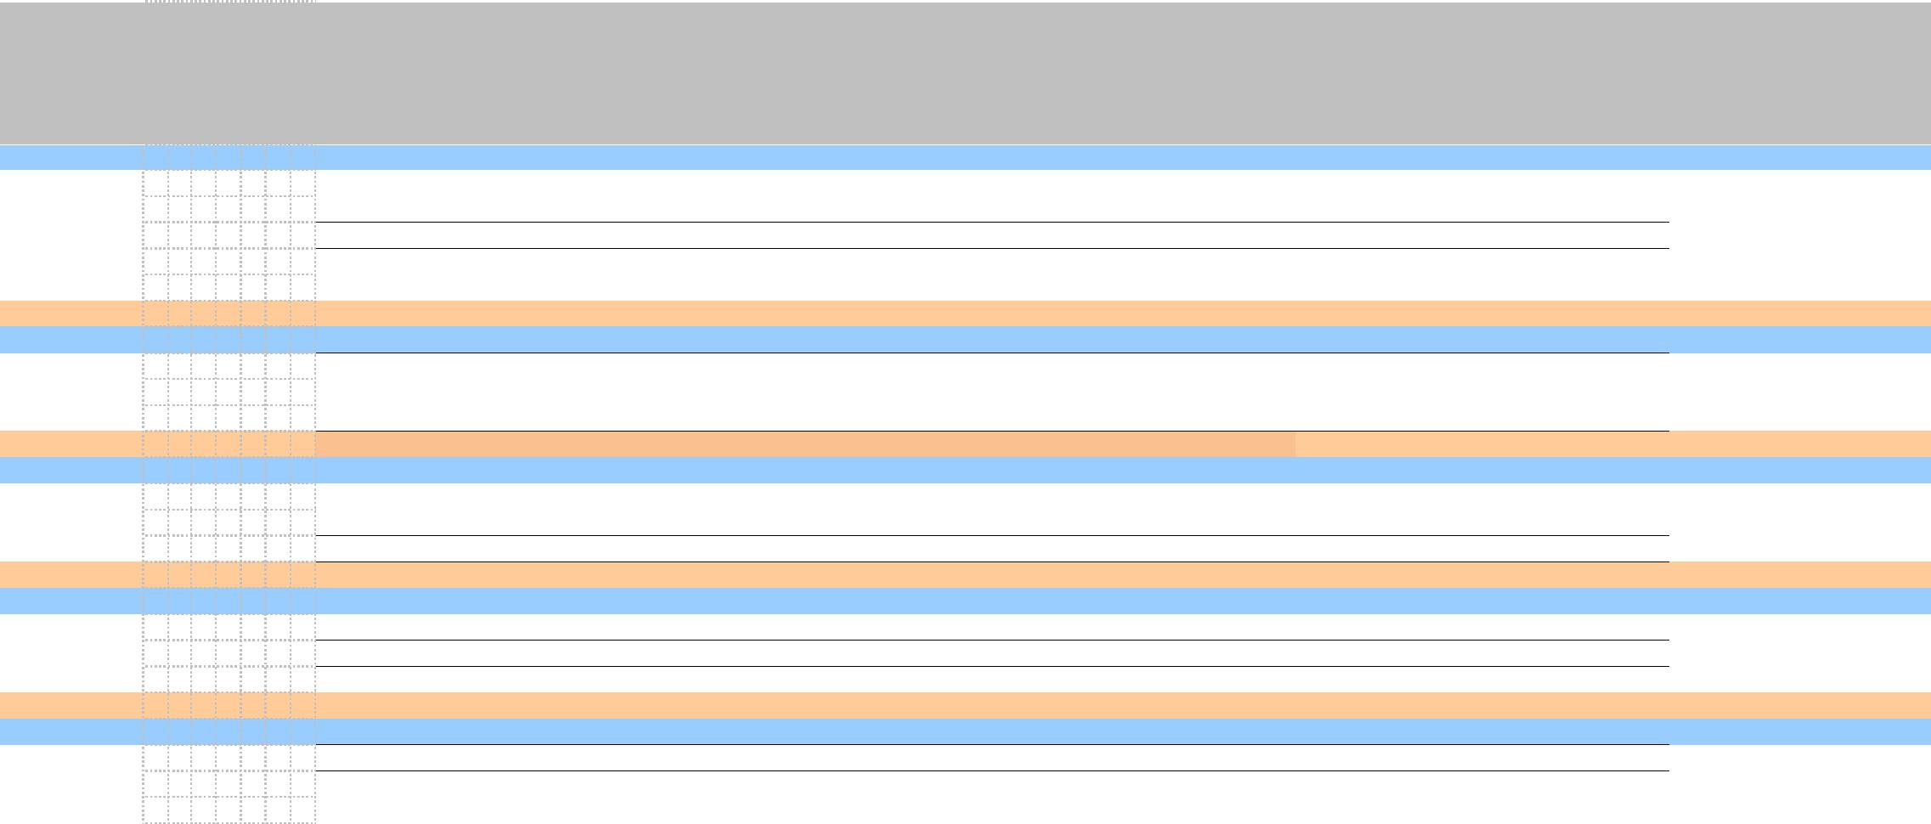

PLAN RAZVOJNIH PROGRAMA - FINANCIJSKI PLAN PROJEKTA
(INVESTICIJE)
u kunama - tekuće cijene
Datum
Šifra
Naziv
Potvrda DIP
Proračunski korisnik:
Općina/grad/županija:
Potvrda LD/DPU
Lokacijska dozvola:
Strateški dokument JLP(R)S:
Strateški razvojni program Općine
Potvrda IP
Glavni program:
Građevinska dozvola
Program:
P1001
K1001 -
K1017
Početak radova:
Projekt (investicija):
Investitor:
Izmjena IP
Uporabna dozvola
Predaja na uporabu
Konačni obračun
Prijenos u dugotr. nefinan. imovinu
Proj.uključuje gradnju (DA/NE):
Osigurano u
proračunu ili
Ukupno
Izvršeno do
Planirano financiranje investicije
RASHODI ZA INVESTICIJE
2 do 7
1
tekuće godinealansu za tekuću god Godina n+1 Godina n+2 Godina n+3 Nakon godine n+3
Račun
Naziv računa računskog plana
2
3
4
5
6
7
Kapitalni projekt: Kupnja zemljišta za potrebe
Općine
421
50.000,00
40.000,00
46.000,00
⁴²¹ Kapitalni projekt:
Dječji vrtić Runović
370.000,00
450.000,00
380.000,00
420.000,00 450.000,00
600.000,00 600.000,00
400.000,00 400.000,00
Kapitalni projekt: Asfaltiranje nerazvrstanih cesta u
naselju Runović
421
421
Kapitalni projekt: Asfaltiranje nerazvrstanih cesta u
naselju Slivno
Kapitalni projekt: Asfaltiranje nerazvrstanih cesta u
naselju Podosoje
Kapitalni projekt: Izgradnja nerazvrstanih cesta,
uređenje nogostupa, parkinga i javnih površina
421
421
150.000,00
250.000,00
100.000,00 50.000,00
250.000,00 250.000,00
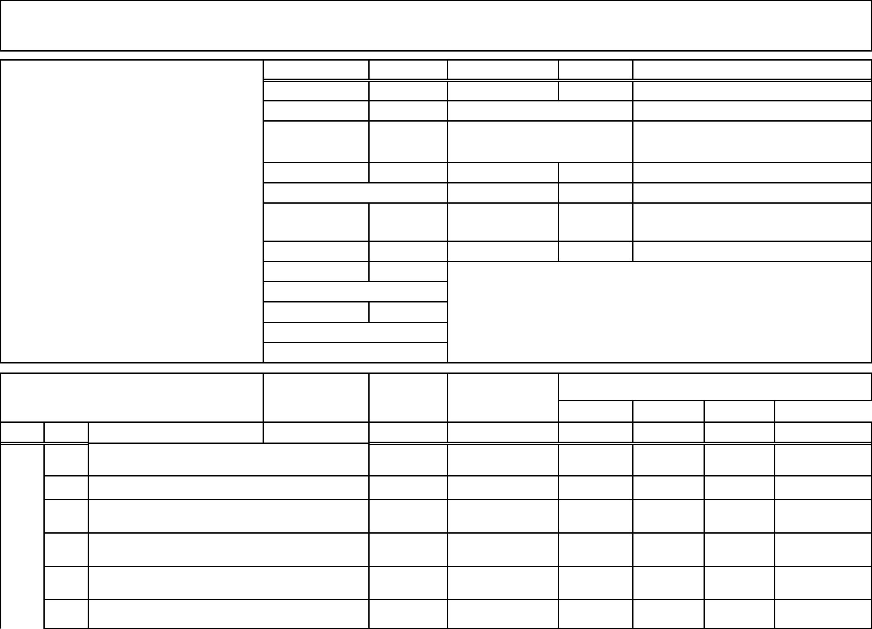

Kapitalni projekt: Uređenje ulice i nerazvrstane
ceste u nasleju Bežovani - Groblje
Kapitalni projekt: Izgradnja vodoopskrbne mreže
Općine Runović
421
421
300.000,00
100.000,00 100.000,00
50.000,00
50.000,00
0,00
50.000,00
0,00
⁴²¹ Kapitalni projekt:
⁴²¹ Kapitalni projekt:
Spomenik braniteljima
200.000,00
Izgradnja Sportskog centra "Glavica"
150.000,00
150.000,00
50.000,00
Kapitalni projekt: Modernizacija javne rasvjete -
Područje Općine Runovići LED svjetiljkama
421
100.000,00
50.000,00
100.000,00
250.000,00
50.000,00
50.000,00
50.000,00
50.000,00
50.000,00
50.000,00
50.000,00
50.000,00
0
0
⁴²¹ Kapitalni projekt:
⁴²¹ Kapitalni projekt:
⁴²¹ Kapitalni projekt:
Dom kulture Runović
Spomen soba poginulim hrv bran
Društveni dom (Ambulanta)
Kapitalni projekt: Proširenje groblja i uređenje
parkinga sv. Mihovila
421
421
421
250.000,00
100.000,00
200.000,00 164.000,00
Kapitalni projekt: Izgradnja objekta za skupljanje
misa kod sv. Mihovila
50.000,00
50.000,00
50.000,00
50.000,00
Kapitalni projekt: Infrastruktura i modernizacija
Šumskih putova
150.000,00
200.000,00
150.000,00
30.000,00
100.000,00
⁴²¹ Kapitalni projekt:
⁴²¹ Kapitalni projekt:
⁴²¹ Kapitalni projekt:
⁴²¹ Kapitalni projekt:
⁴²¹ Kapitalni projekt:
Sanacija krova sports dvorane
Multifunkcion igralište Pojilo
Hotikulturno uređenje
100.000,00 100.000,00
50.000,00
30.000,00
20.000,00
30.000,00
Tematske staze
100.000,00 100.000,00
izrada putokaza i edukativnih tabla
50.000,00
30.000,00
50.000,00
3.960.000
50.000,00
30.000,00
50.000,00
3.020.000
50.000,00
30.000,00
50.000,00
2.840.000
⁴²¹ Kapitalni projekt:
Nabava kontejnera
Oprema za odvoz otpada
Ukupno rashodi
421 Kapitalni projekt:
0
0
0
Osigurano u proračunu
ili
Ukupno
Izvršeno do
Planirano financiranje investicije
IZVORI FINANCIRANJA
2 do 7
tekuće godine balansu za tekuću godinu Godina n+1
Godina n+2
Godina n+3
Nakon godine n+3
Račun Naziv računa računskog plana
1
2
3
4
5
6
7
611 Porezi i prirez na dohodak
784.810
784.810
1.
0
Ukupno 1.
0
0
0
0


0
0
2.
3.
Ukupno 2.
Ukupno 3.
0
0
0
0
0
0
0
0
0
0
0
0
0
0
0
0
0
⁶³³ Potpore iz drž pror - fisk izrav
0
1.525.190
4.
5.
0
0
0
0
0
0
Ukupno 4.
⁶³³ Kapitalne potpore iz drž pror
⁶³³ Kapitalne potpore iz žup pror
0
0
1.525.190
750.000
550.000
0
0
0
0
0
Ukupno 5.
1.300.000
0
0
0
0
0
0
0
0
0
6.
7.
Ukupno 6.
Rez však prihoda iz prošlih
godina
0
0
0
0
0
92
350.000
Ukupno 7.
0
0
350.000
0
0
0
0
0
0
IZVORI SVEUKUPNO:
3.960.000
Napomena:
Izradio:
Telefon
Datum:
Odgovorna osoba:
Petar Bitanga
18.12.2020.
